18-11-2015

Luis Antonio Cotua Ortega Yeison Tarapues

universidad cooperativa de colombia

Guía de fraccionarios

Intellij IDEA

**Tabla de ilustraciones**

Ilustración 1. Clase del formulario principal 2

Ilustración 2. Eventos de la clase principal 2

Ilustración 3. Variables de la clase principal 3

Ilustración 4. Clase para llenar los fraccionarios 3

Ilustración 5. Eventos y variables de la clase llenar 4

Ilustración 6. Clase que almacena las operaciones 4

Ilustración 7. Métodos constructores 5

Ilustración 8. Métodos modificadores 5

Ilustración 9. Clase suma de fraccion 6

Ilustración 10. Clase suma de fraccion 6

Ilustración 11. Clase resta de fraccion 7

Ilustración 12. Clase resta de fracción 7

Ilustración 13. Clase multiplicación de fracción 8

Ilustración 14. Clase multiplicación de fracción 8

Ilustración 15. Clase división de fracción 9

Ilustración 16. Clase división de fracción 9

Ilustración 17. Menú inicial 9

Ilustración 18. Archivo salir 10

Ilustración 19. Salir 10

Ilustración 20. Llenar 10

Ilustración 21. Fraccionarios 10

Ilustración 22. Restar 11

Ilustración 23. Sumar 11

Ilustración 24. Multiplicar 11

Ilustración 25. Dividir 12

**Desarrollo de la guía**

1. Se comienza con la creación de un formulario principal en el proyecto debidamente creado. En el formulario se importa de la librería swing, la cual es de importancia; también se llama el formulario y se le dan unas propiedades y seguido a eso se generan los eventos.

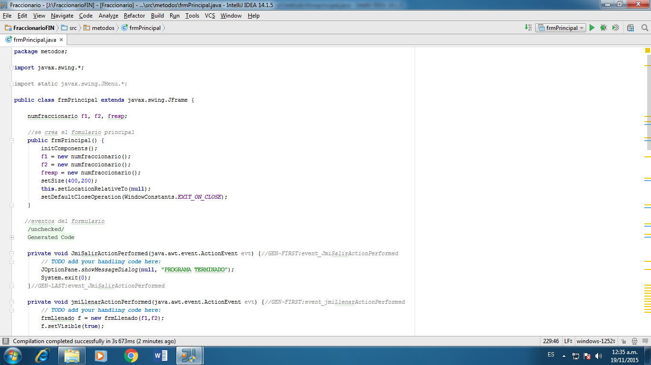

Ilustración . Clase del formulario principal

2. Se generan todos los eventos necesarios para el funcionamiento de todos los objetos en el formulario.

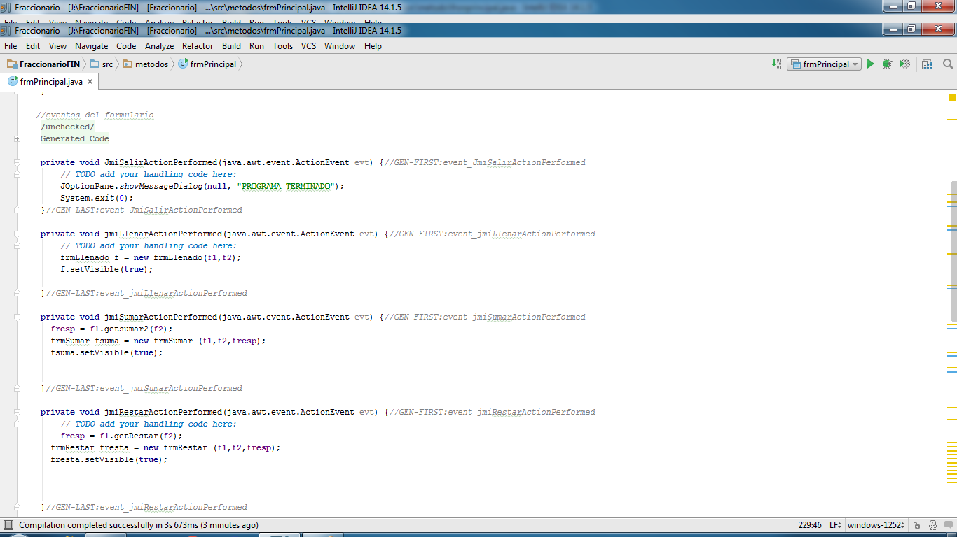

Ilustración . Eventos de la clase principal

3. Lugo al final se declaran las variables.

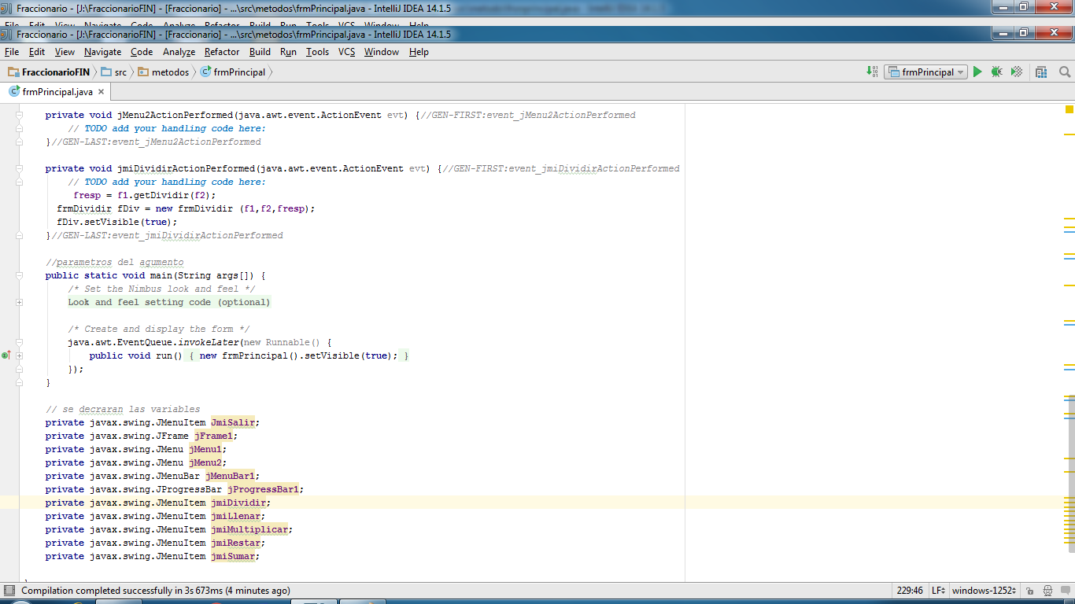

Ilustración . Variables de la clase principal

4. Creación de una nueva clase, que se encarga de recibir los valores de los fraccionarios. Se importa de las librerías JOptionPane para mostrar posibles errores, se declaran los métodos, los eventos y los objetos del formulario.

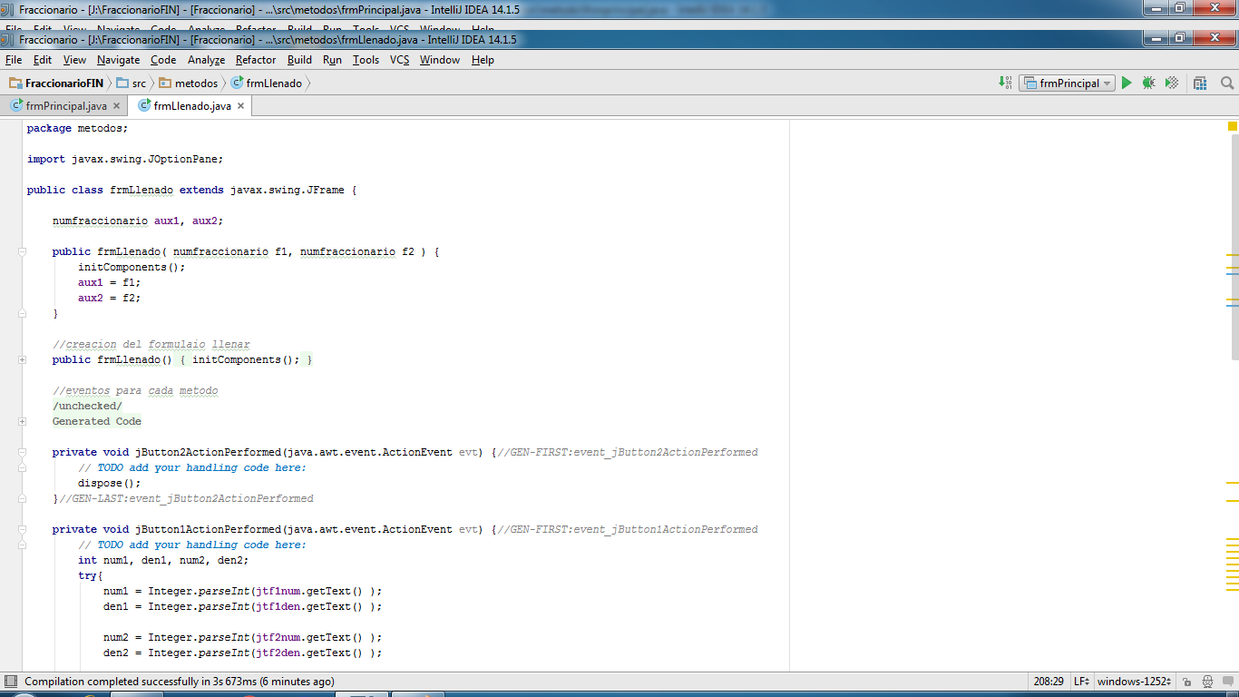

Ilustración . Clase para llenar los fraccionarios

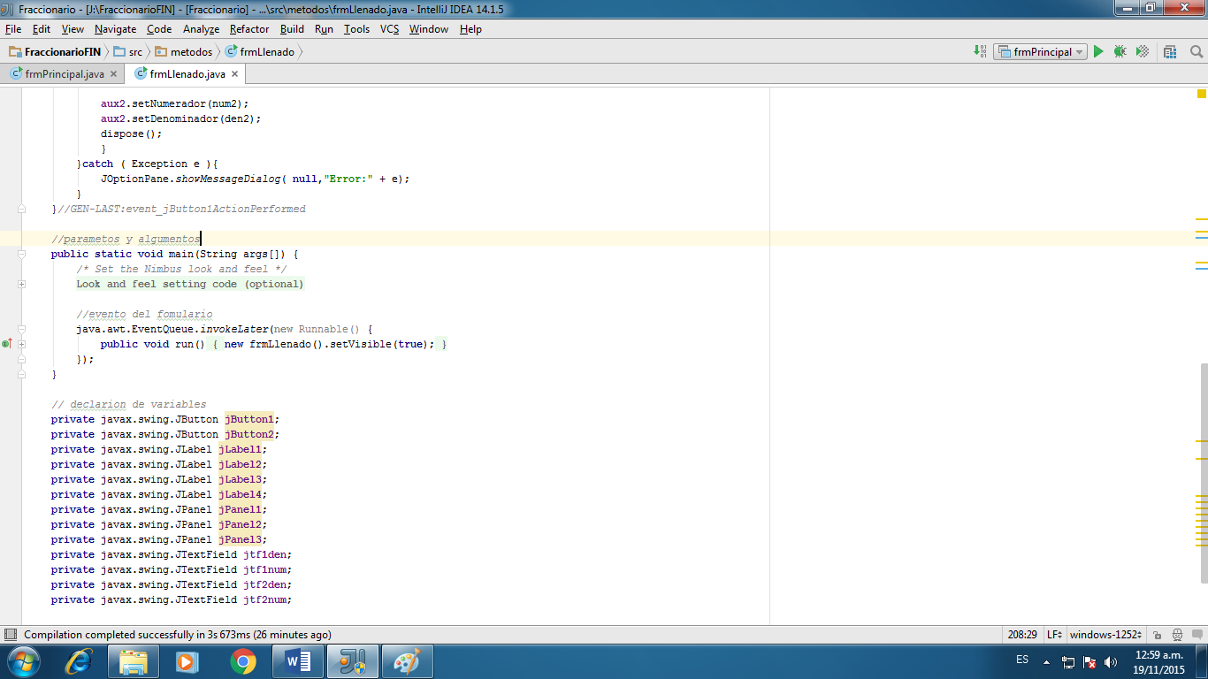

Ilustración . Eventos y variables de la clase llenar

5. también se necesita una clase exclusiva que tenga todos los métodos constructores de las operaciones que se realizan con los fraccionarios.

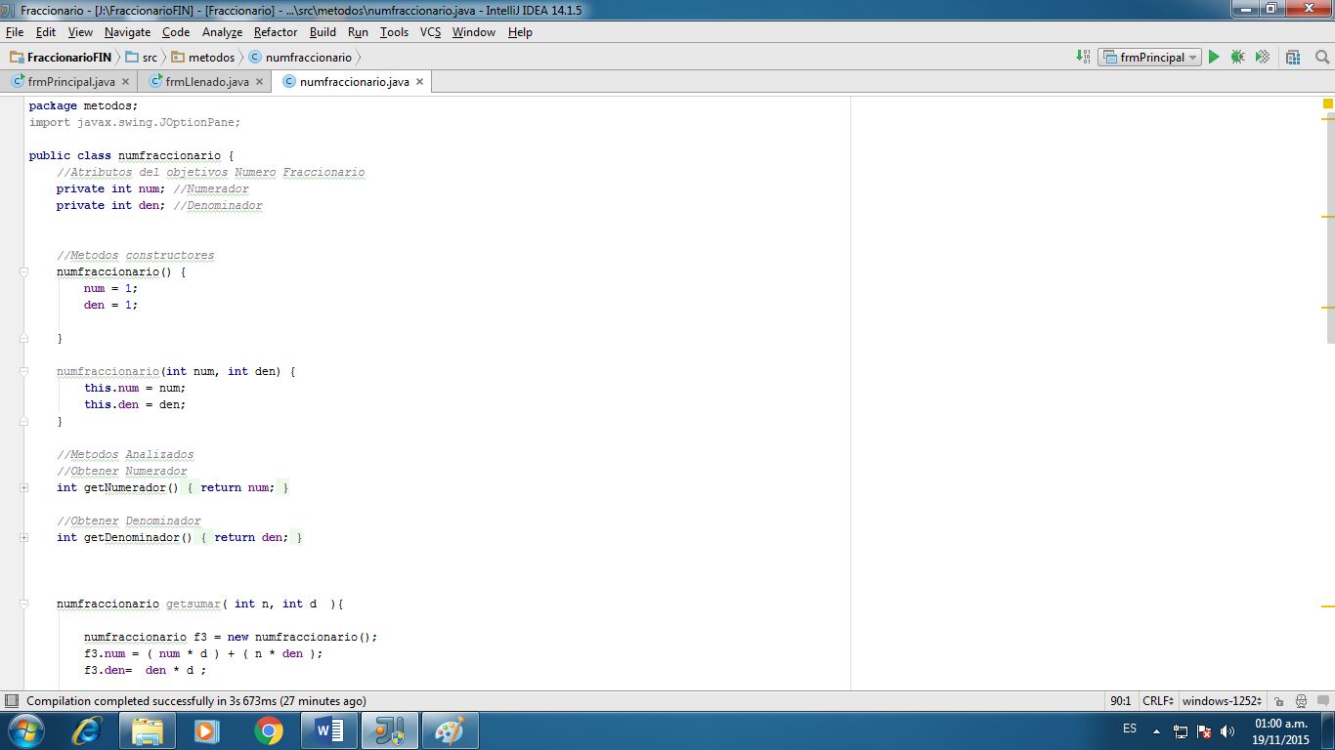

Ilustración . Clase que almacena las operaciones

6. Los métodos constructores son el de sumar, restar, multiplicar y dividir dos fraccionarios.

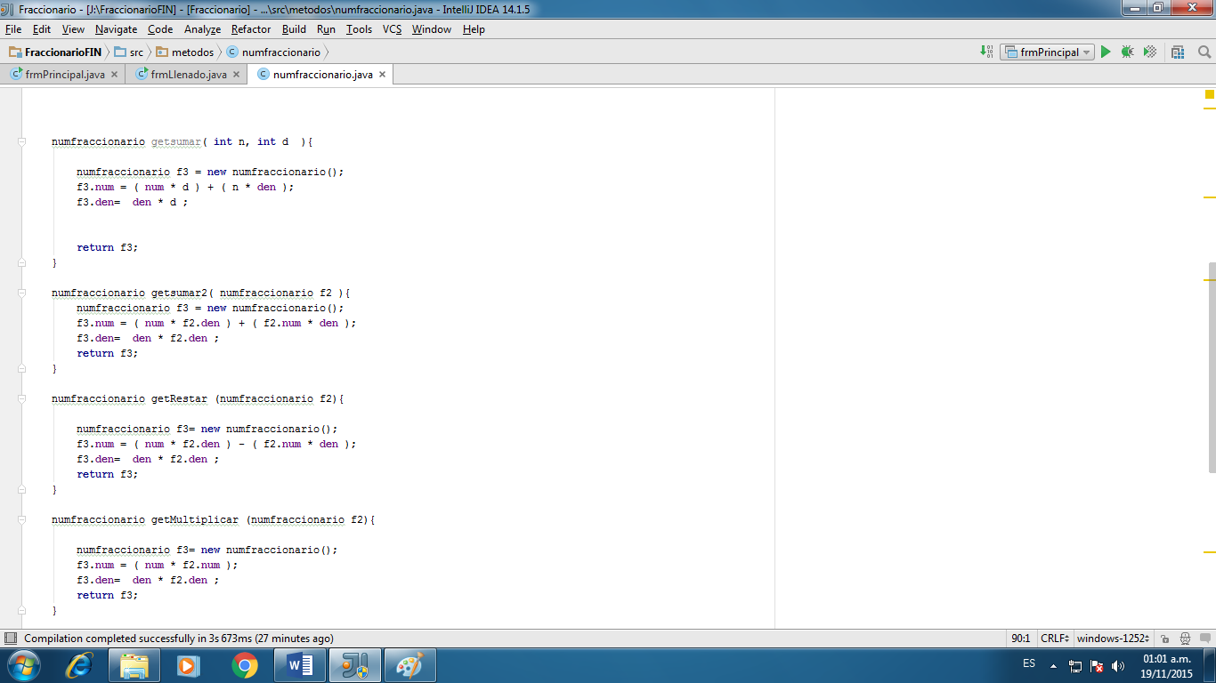

Ilustración . Métodos constructores

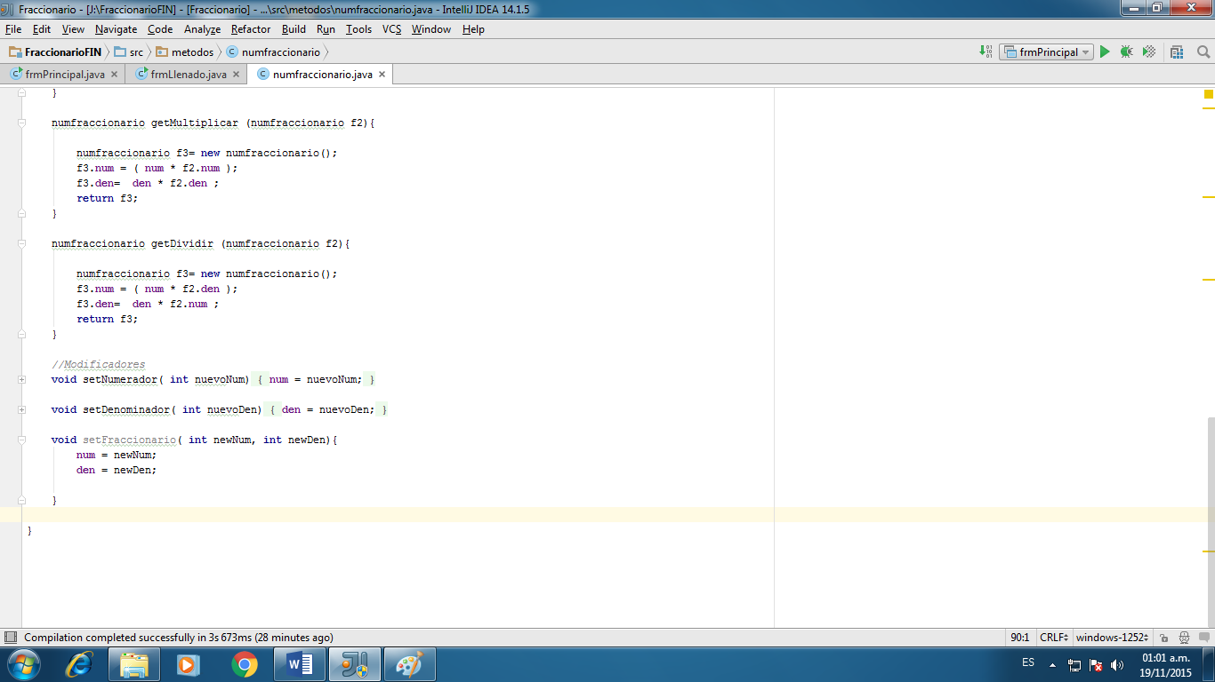

Ilustración . Métodos modificadores

7. Sigue la clase suma de fraccionario, la cual está compuesta por el llamado del formulario, las propiedades del mismo, los métodos con sus eventos y la declaración de los objetos que están en el formulario.

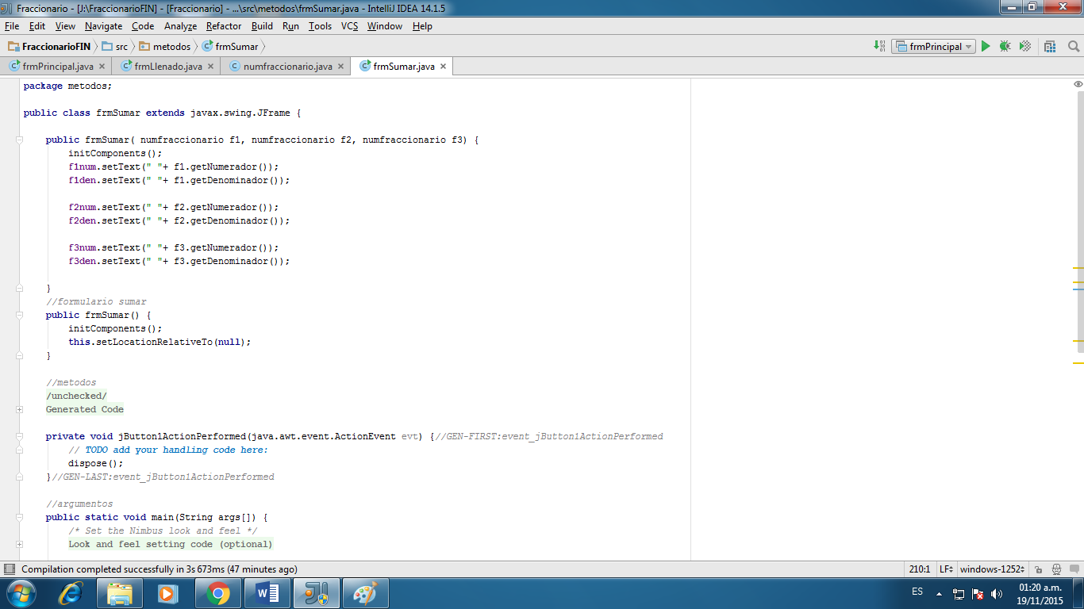

Ilustración . Clase suma de fraccion

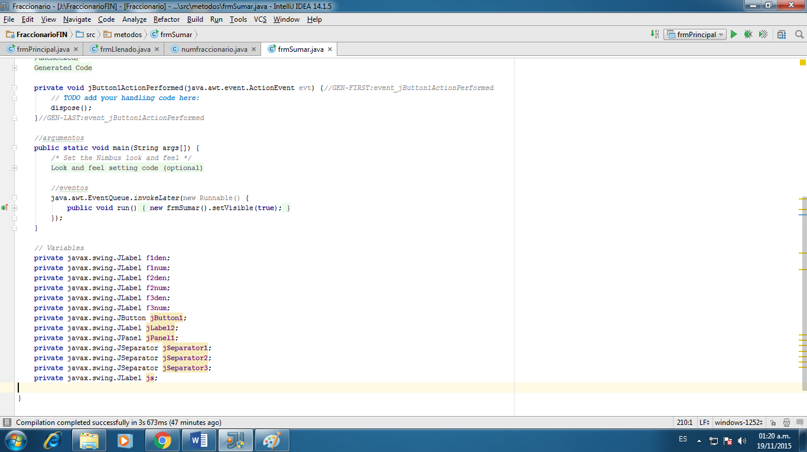

Ilustración . Clase suma de fraccion

8. Continúa la clase restar los fraccionario, la cual está compuesta por el llamado del formulario, las propiedades del mismo, los métodos con sus eventos y la declaración de los objetos que están en el formulario.

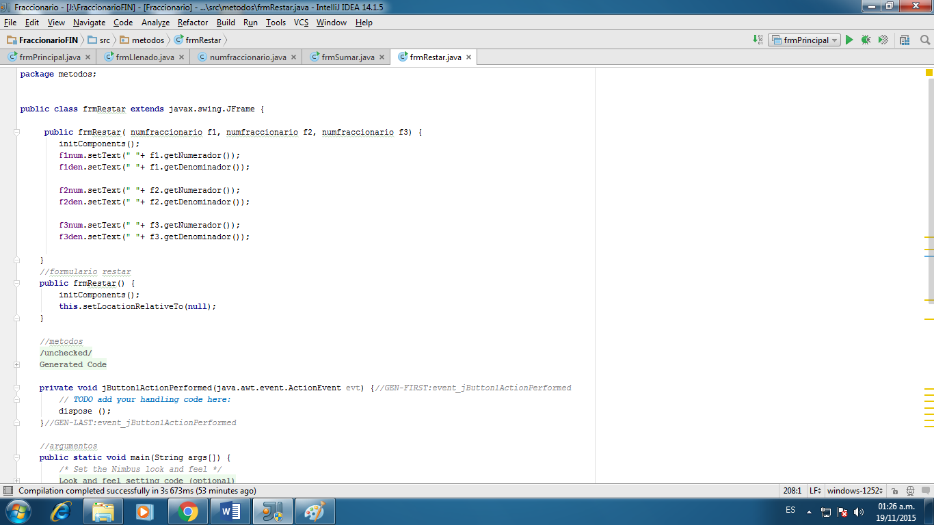

Ilustración . Clase resta de fraccion

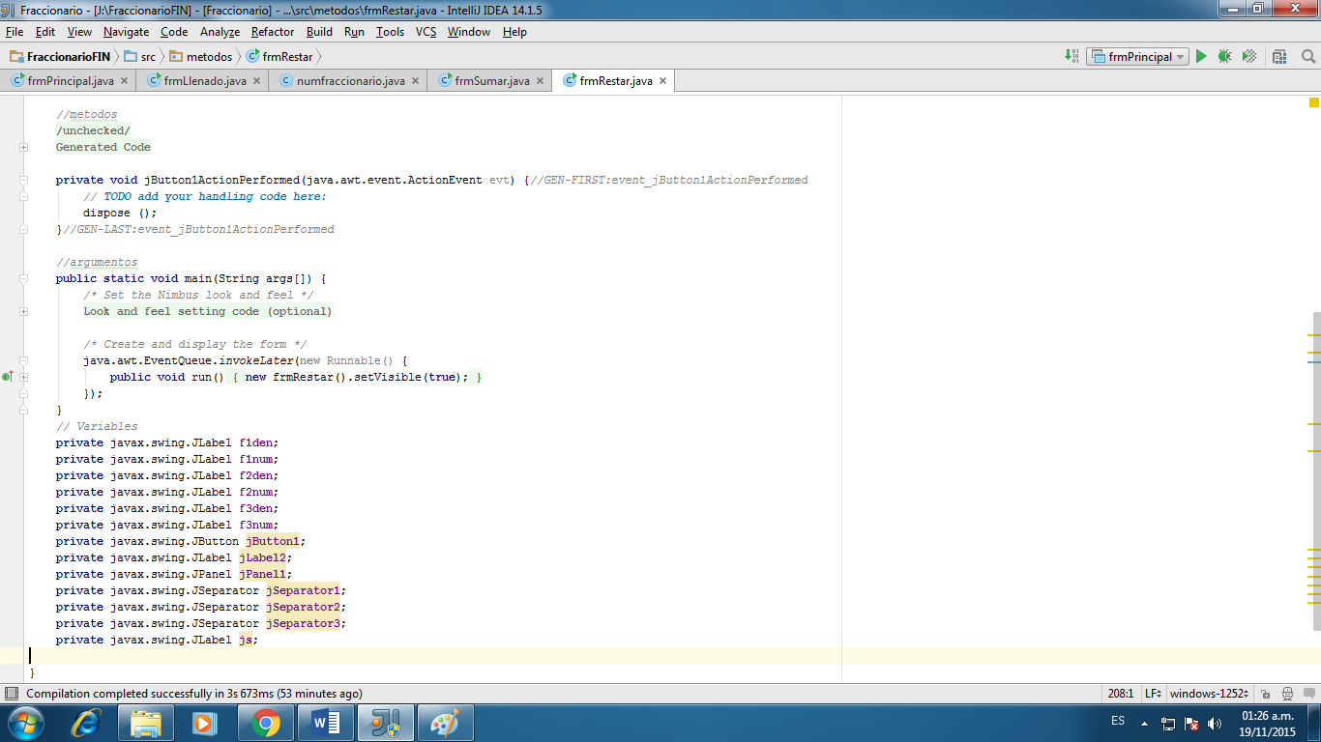

Ilustración . Clase resta de fracción

9. Sigue la clase multiplicar fraccionario, la cual está compuesta por el llamado del formulario, las propiedades del mismo, los métodos con sus eventos y la declaración de los objetos que están en el formulario.

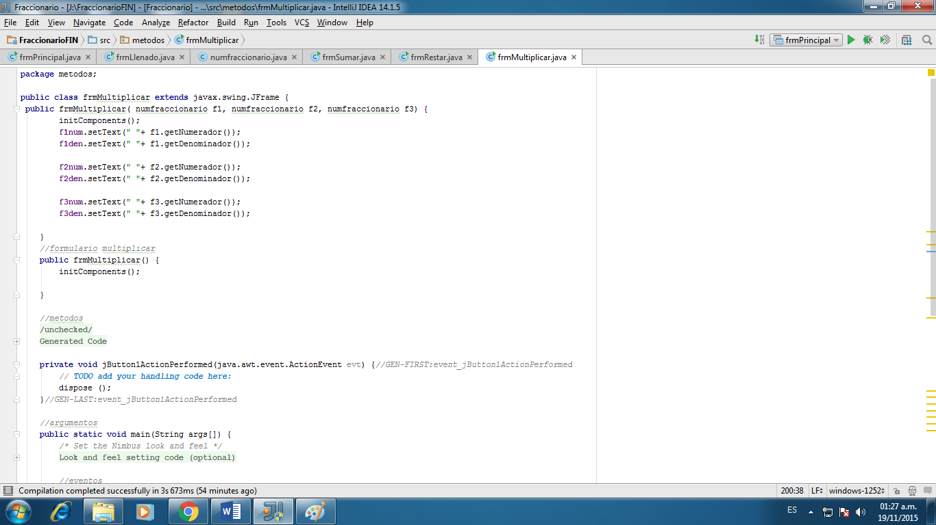

Ilustración . Clase multiplicación de fracción

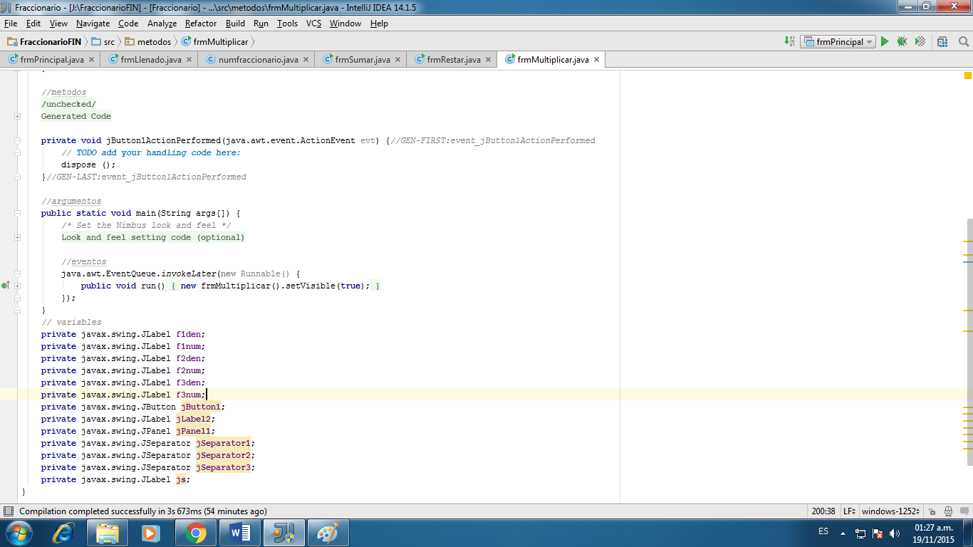

Ilustración . Clase multiplicación de fracción

10. La última clase es dividir fraccionario, la cual está compuesta por el llamado del formulario, las propiedades del mismo, los métodos con sus eventos y la declaración de los objetos que están en el formulario.

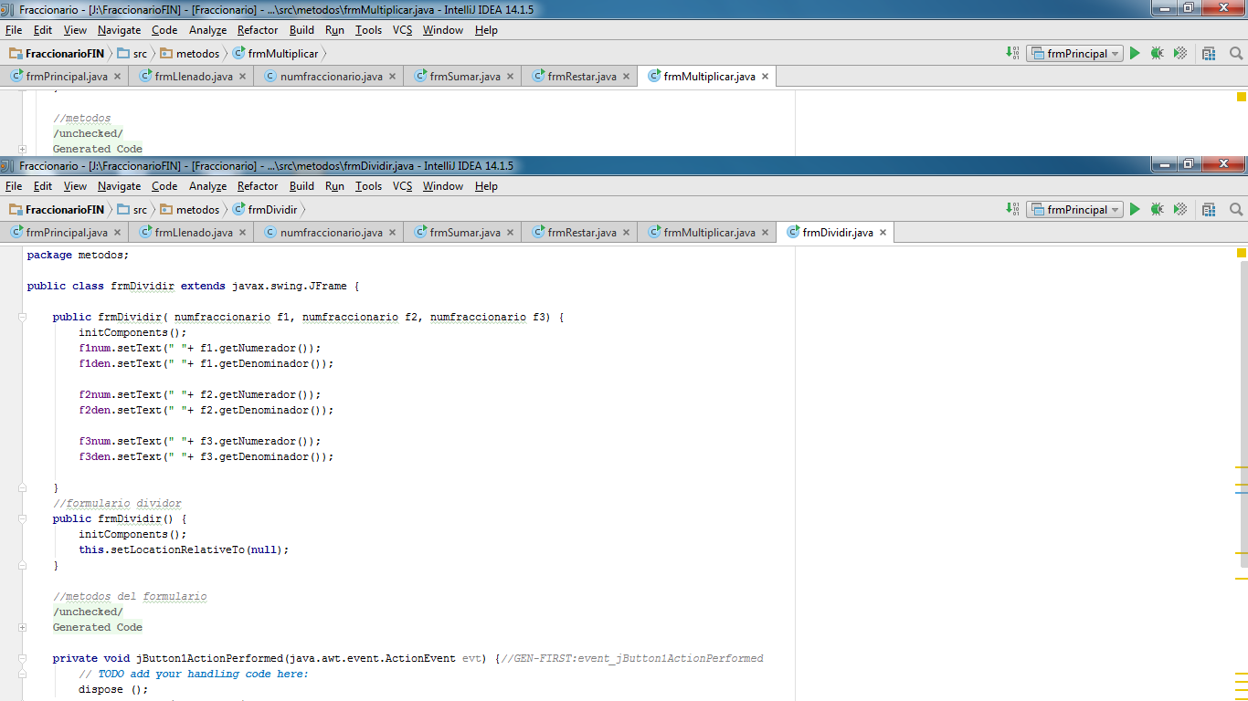

Ilustración . Clase división de fracción

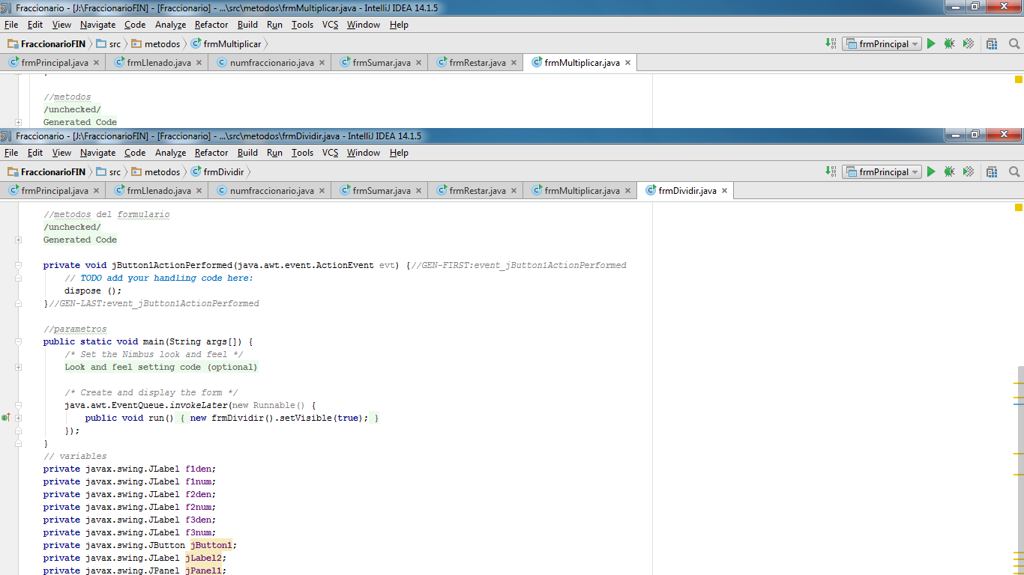

Ilustración . Clase división de fracción

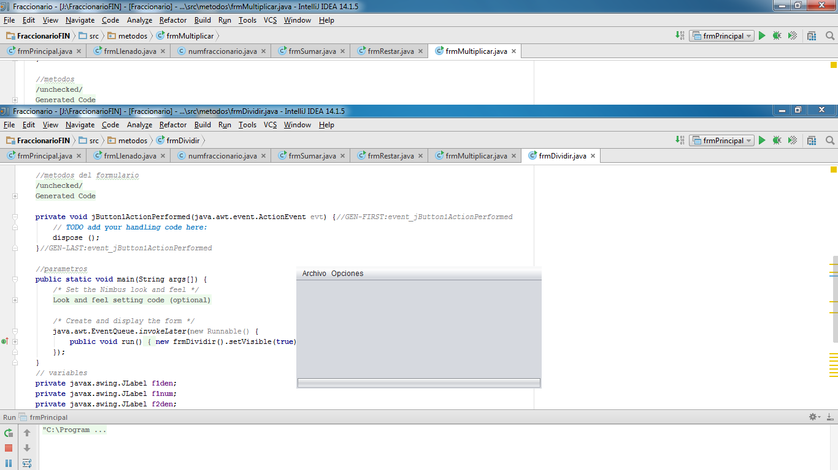11. Menú inicial

Ilustración . Menú inicial

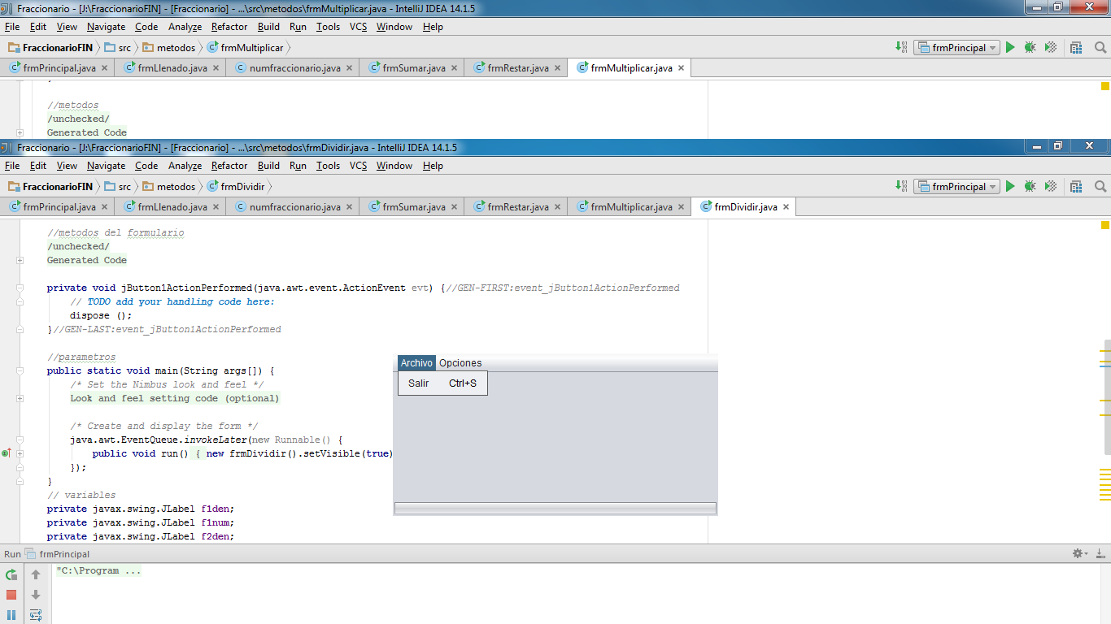

Ilustración . Archivo salir

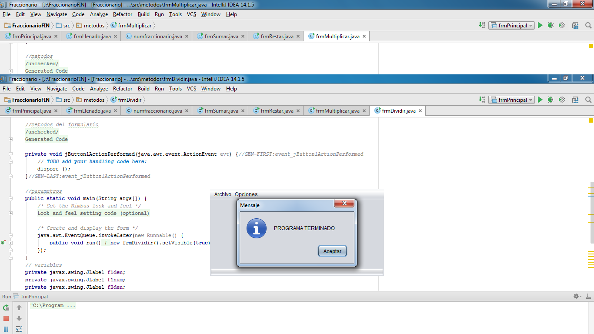

Ilustración . Salir

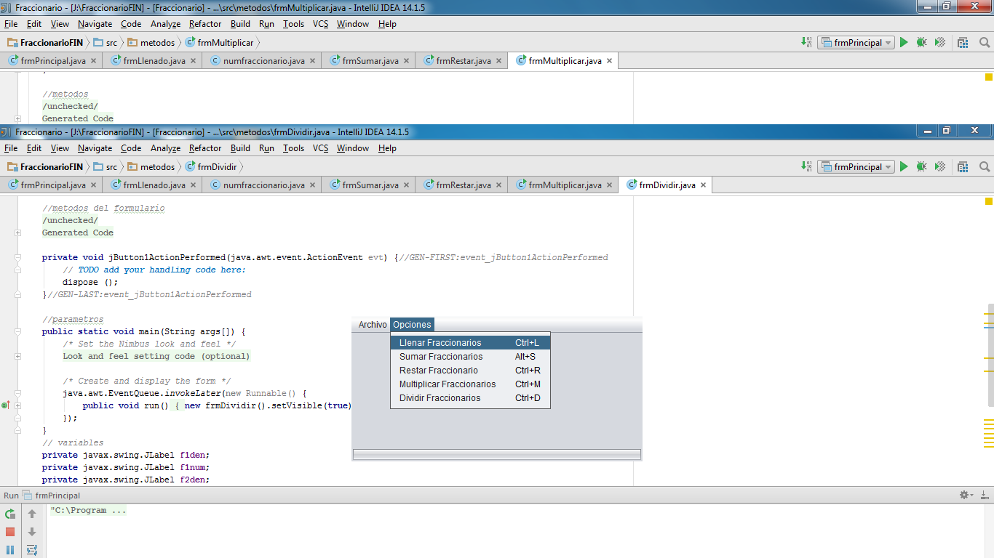

Ilustración . Llenar

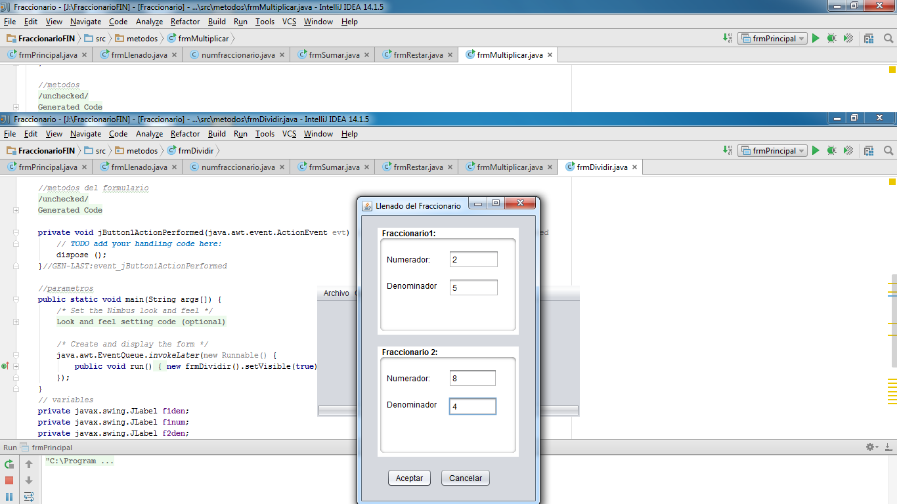

Ilustración . Fraccionarios

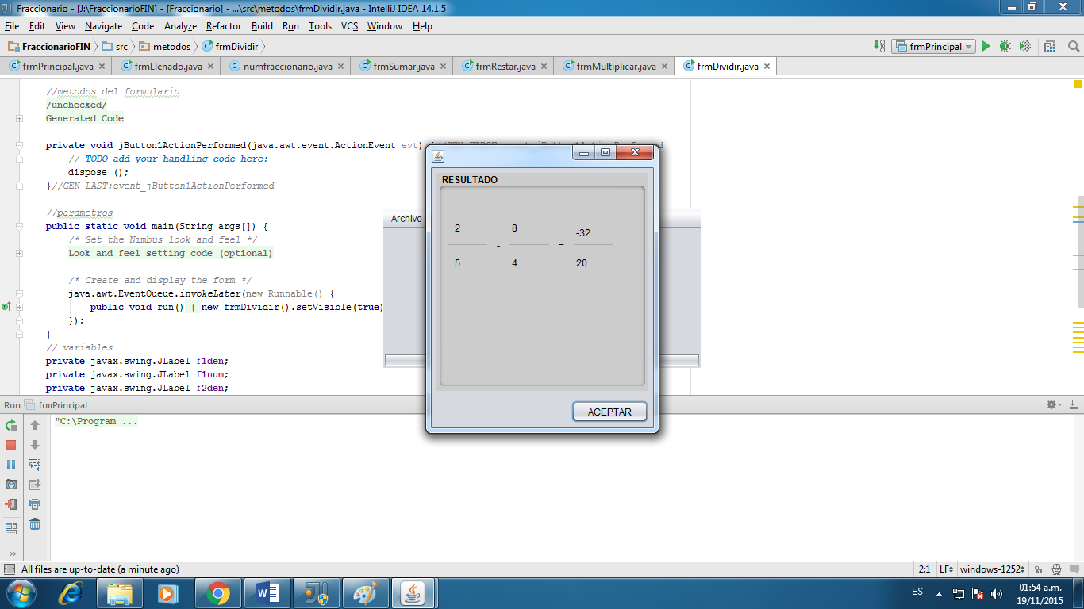

Ilustración . Restar

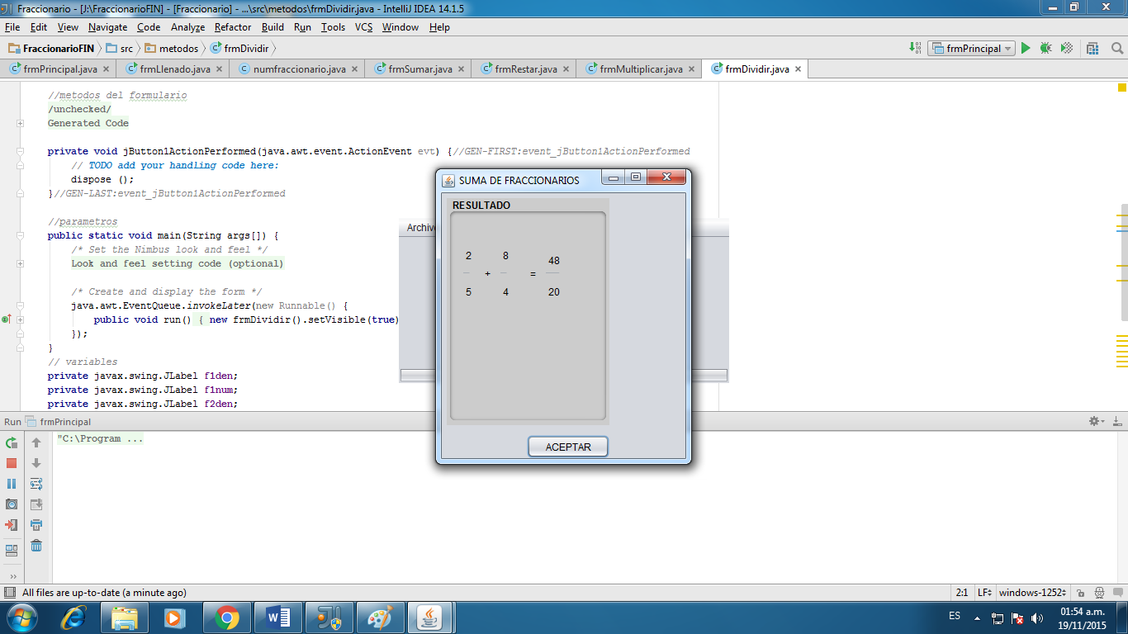

Ilustración . Sumar

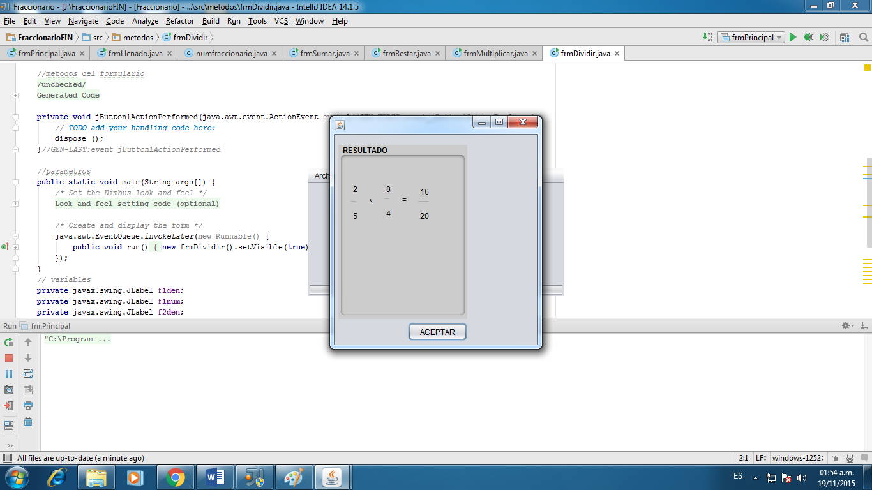

Ilustración . Multiplicar

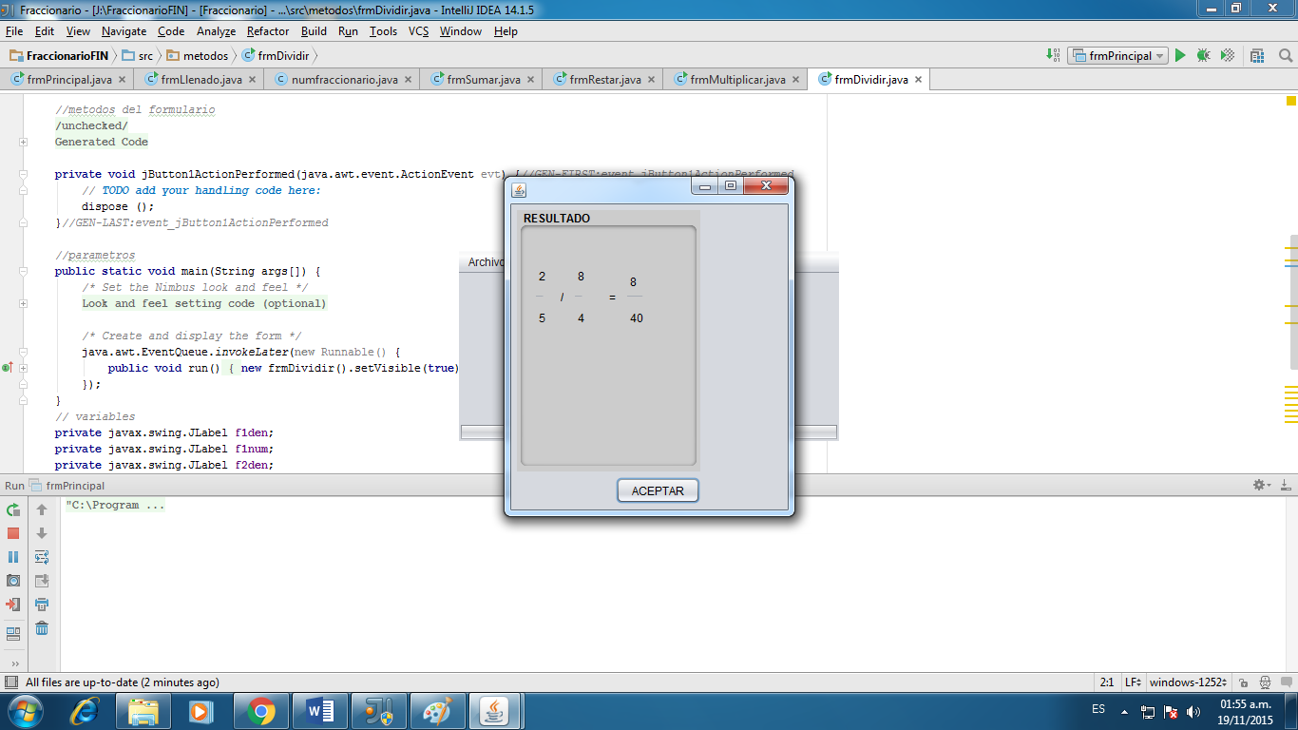

Ilustración . Dividir